Chat aplikacija

Vito Đukić, 3.g

Elektrotehnička i ekonomska škola Nova Gradiška

1. Uvod 3

2. Početak 4

3. Klasa “Korisnik” 4

4. Klasa “Razgovor” 6

5. Klasa “Poruke” 7

# Uvod

Zadatak je implementirati sustav za upravljanje chat aplikacijom s korisnicima, razgovorima i porukama u pojedinom razgovoru. Potrebno je koristit klase i ostale funkcije poput IComparable, ToString.

# Početak

U visual studiu treba otvoriti jednu formu i 3 klase (Korisnik, Razgovori, Poruke)

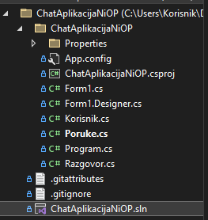

Otvaramo ih pomoću desnog klika na “ChatAplikacijaNiOP” i biramo klasu.

# Klasa “Korisnik”

Definira se klasa “Korisnik” koja implementira sučelje “IComparable”. To sučelje zahtjeva da se implementira metoda “CompareTo koja se koristi za usporedbu objekata (u ovom slučaju prvo se uspoređuje id, zatim username, pa email).

Metoda ToString() vraća string koji predstavlja korisnika u formatu: Username, Email -> Id. Ako su sva tri jednaka, metoda vraća 0.

Klasa Korisnik ima privatne varijable id, ime, prezime, godina rođenja, email, username i password.

Public string Id -> definira svojstvo Id za klasu Korisnik, svojstvo Id je javno (Public), ali je povezano sa varijablom id.

get { return id; } -> “getter” metoda koja omogućuje drugim dijelovima koda da dohvate vrijednost id, kad god se pristupi svojstvu Id, ova metoda će se izvršiti i vratiti trenutnu vrijednost id.

set { id = value; } -> “setter” metoda koja omogućuje drugim dijelovima koda da postave vrijednost id, kad god se svojstvu Id dodijeli nova vrijednost, ova metoda će se izvršiti i postaviti id na tu novu vrijednost

Isto vrijedi i za ostale public stringove.

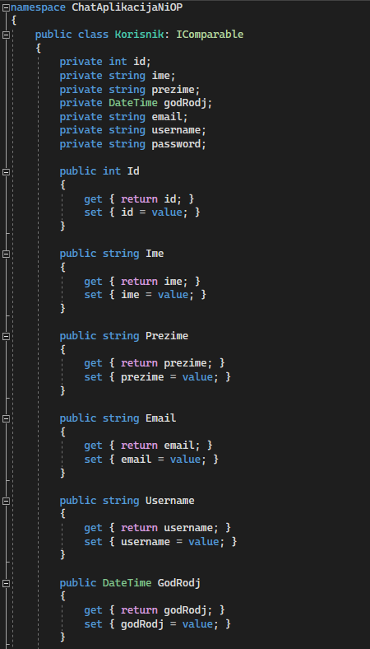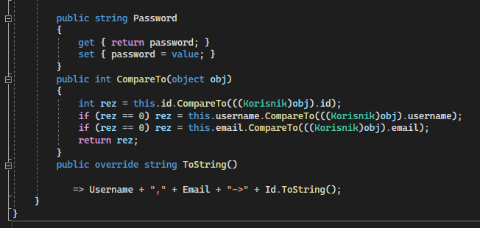

Kodni prikaz klase “Korisnik”

# Klasa “Razgovor”

Isto kao i kod klase “Korisnik”.

Klasa “Razgovor” ima privatne varijable id, brojKorisnika i boolean aktivan.

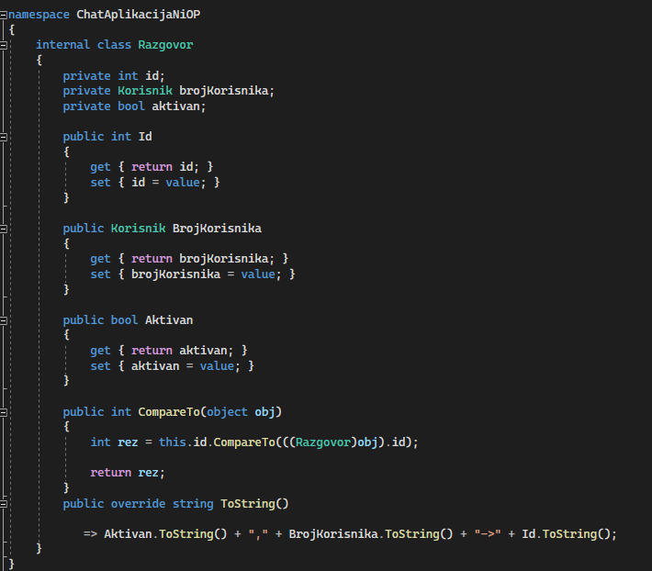

Kodni prikaz klase “Razgovor”

# Klasa “Poruke”

Iste se metode koriste kao i u klasi “Korisnik” i “Razgovor”.

Klasa “Poruke” ima privatne varijable id, pošiljatelj, primatelj, poruka, privatna poruka.

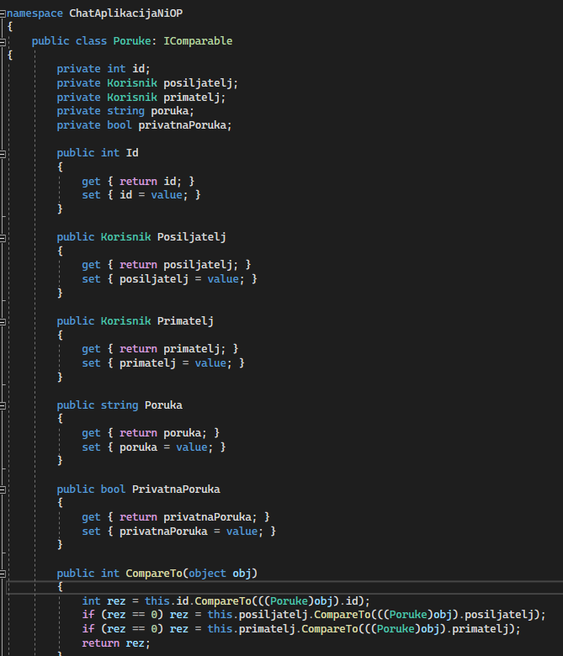

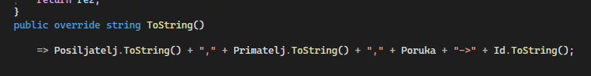

Kodni prikaz klase “Razgovor”.